中國文化大學教育部高教深耕計畫 計畫成果紀錄表

子計畫 | 「D1院系專業融入社會營造，善盡社會責任」計畫
具體作法 | D1-6-1推廣多國語言學習與文化認識
主題 | 俄羅斯飲食-介紹俄國傳統美食，俄國人用餐方式，以及飲茶文化。
內容  （活動內容簡述/執行成效） | 主辦單位： 俄文 系  活動日期： 111 年 04 月 07日，上午10:10-12:00  活動地點：復興高中 勤學樓3樓  主 講 者：凃文慈  參與人數： 16 人（教師 1__人、學生 15人、行政人員 0 人、校外 0 人）  內 容：  課程主題：今日課程單元主題為「認識俄羅斯」，內容涵蓋國旗、國徽、國歌、節日、歷史、地理、旅遊以及最能表俄羅斯的象徵物。藉由各方面的認知，層層揭開俄羅斯神秘的面紗。國情部分介紹國旗、國徽、國歌、現任總統；節日談到國定假日及民俗節日—謝肉節；歷史為改朝換代四大階段；地理與旅遊，簡單介紹了俄國主要城市、山脈、湖泊、河川、鄰國、臨海等，同時到莫斯科、聖彼得堡以及貝加爾湖等各地飽覽風光；俄羅斯象徵方面提及套娃、茶炊、魚子醬、伏特加、三弦琴、白樺樹、蒸汽浴等。課堂上以圖像、影片解說，同時搭配問答等方式來提高學生的專注力與知識的吸收度，師生互動良好，學生對於俄羅斯這個國家充滿好奇心。
活動照片  (檔案大小以不超過2M為限) | 活動照片電子檔名稱  (請用英數檔名) | 活動照片內容說明(每張20字內)
 | 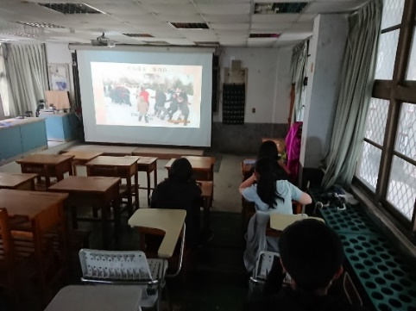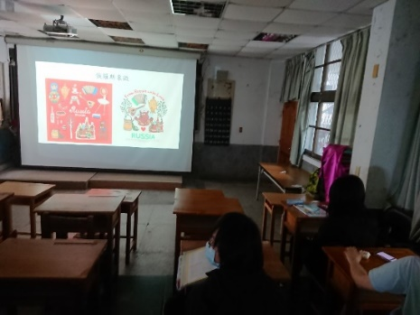 | 上課之內容

